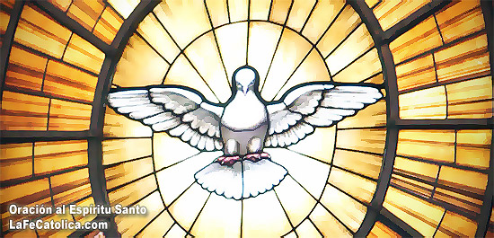
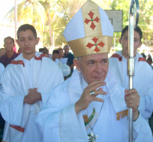
Martes 12 de mayo de 2009
Dios nuestro, que por medio de la resurrección de tu Hijo nos has abierto las puertas de la vida eterna, concédenos creer fielmente en ti y esperar confiadamente el cumplimiento de tus promesas. Por nuestro Señor Jesucristo...Amén.
Hch 14,19-28 Contaron lo que Dios había hecho por medio de ellos
Salmo 144 Bendigamos al Señor eternamente. Aleluya.
Jn 14,27-31ª La paz les dejo, les doy mi paz “En aquel tiempo, Jesús dijo a sus discípulos: La paz les dejo, mi paz les doy. No se la doy como la da el mundo. No pierdan la paz ni se acobarden. Me han oído decir: Me voy, pero volveré a su lado. Si me amaran, se alegrarían de que me vaya al Padre, porque el Padre es más que yo. Se los he dicho ahora, antes de que suceda, para que cuando suceda, crean. Ya no hablaré muchas cosas con ustedes, porque se acerca el príncipe de este mundo; no es que él tenga poder sobre mí, pero es necesario que el mundo sepa que amo al Padre y que cumplo exactamente lo que el Padre me ha mandado”
Cristo se despide
- Se acerca su pasión, morirá en la cruz por nosotros,
- Y nos quiere dar las recomendaciones finales, nos quiere dejar las lecciones que él considera más importantes.
  - Nos da la paz
- Invitándonos a que nos e turbe el corazón.
- A no tener miedo
- A buscar y mantener la paz.
- No la pierdan y no tengan miedo
  - Me voy pero volveré
- La partida es por amor.
- El irse marca el signo de prepararnos un lugar.
- Además, nos promete que estará con nosotros hasta el final.
  - Se acerca el príncipe de este mundo
- Que no tiene poder sobre él.
- Pero todos deben saber que amo al Padre
- Por eso muero en la cruz con toda libertad.
- Y que lo más importante es el amor a Dios.
- Y amarlo es cumplir sus mandamientos
Volvamos a la paz
- La paz es el regalo de Dios.
- La paz bíblica, shalom (en hebreo) o eirene (en griego) no designa sólo la ausencia de conflicto
- El concepto bíblico de paz involucra bienestar, plenitud y abundancia para todos.
- La paz está íntimamente relacionada con la armonía en las relaciones interpersonales, comunitarias y entre los pueblos.
- También establece una relación de armonía con Dios.
- Alcanzar la paz significa así una plena comunión consigo mismo, con los demás, con la naturaleza y con Dios.
- Por eso la paz comienza en el corazón de cada persona
mrivassnchez@gmail.com

